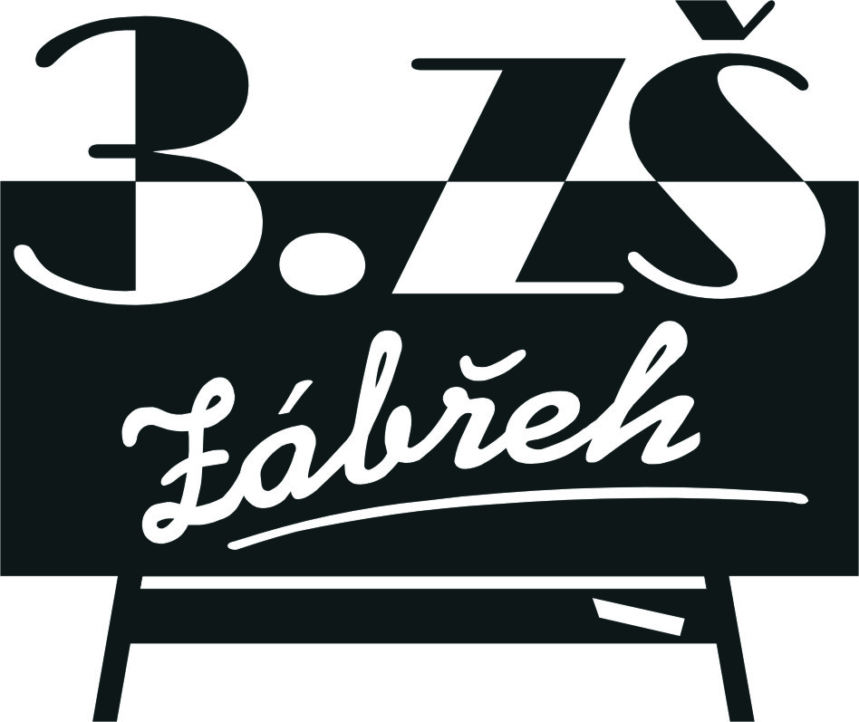
Základní škola Zábřeh, Školská 406/11, okres Šumperk
Tel.: 583 414 535 E-mail: 3zszabreh@seznam.cz ID schránka: bshywzh
www.3zszabreh.cz IČO:60045337

KXN CZ s.r.o.
Říčařova 611/30
503 01 Hradec Králové
IČO: 28784111

Věc: Objednávka – laboratoř chemie - vybavení

Na základě výsledku výběrového řízení ze dne 6. 5. 2020 objednáváme u Vaší firmy vybavení laboratoře chemie dle Vaší nabídky v celkové ceně 882.852,30 Kč včetně DPH.

V Zábřehu 20. 5. 2020 Mgr. Miloš Lachnit
ředitel školy

Fakturujte na:
Základní škola Zábřeh, Školská 406/11, okres Šumperk (uveďte celý název školy)
Školská 406/11, 789 01 Zábřeh
IČO: 60045337
DIČ: CZ60045337

Objednávka je akceptována firmou dne 20. 5. 2020.

Za firmu
KXN CZ s.r.o., Říčařova 611/30
503 01 Hradec Králové

